**ARCHITETTURA DI von NEUMANN**

EDVAC è un sistema capace di eseguire in modo automatico operazioni elementari che consentono di elaborare simboli e fare calcoli: distinzione tra “linguaggio macchina Turing-like” per manipolare simboli e “linguaggio di programmazione” per il problem solving!

Verificare che l’esecuzione viene eseguita senza errori; il sistema deve essere capace di eseguire le opportune correzioni in modo automatico (Shannon). Reliability/Affidabilità.

Deve manipolare simboli (vedi Turing), ma anche essere capace di eseguire operazioni specifiche (per es. aritmetiche) per rendere efficace la programmazione e trattabili i problemi di calcolo numerico.

L’architettura di von Neumann consiste nelle seguenti caratteristiche:

* una sola memoria condivisa da dati e istruzioni
* un solo bus per accedere alla memoria
* una unità per l’aritmetica
* una unità per gestire l’esecuzione delle istruzioni.

The Von Neumann architecture consists of **a single, shared memory for programs and data, a single bus for memory access, an arithmetic unit, and a program control unit**. The Von Neumann processor operates fetching and execution cycles seriously.

Deve avere una memoria adeguata alla complessità dei calcoli da eseguire. **Deve poter contenere (porzioni di) tavole numeriche!?!? (INGENUITA’)**

Le funzioni degli elementi della CPU (le valvole) corrispondono a quelle dei costituenti del sistema nervoso umano (neuroni di McCulloch e Pitts).

Si devono aggiungere le componenti corrispondenti alle funzioni di sensori e attuatori: gli organi di ingresso e uscita che devono essere collegati (solo) alla memoria.

Con queste linee guida, von Neumann intravvede chiaramente tre prospettive:

* **la costruzione di un manufatto (elettronico) Turing-completo;**
* **il vantaggio di avere linguaggi di programmazione specifici per classi di problemi,**
* **una analogia tra valvole elettroniche e neuroni che consente di ipotizzare le funzioni di un cervello elettronico in parallelo alle idee di Turing sulla IA!**

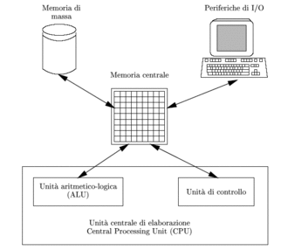

Lo schema si basa su cinque componenti fondamentali:

1. [CPU](https://it.wikipedia.org/wiki/CPU) (o unità di lavoro) che si divide a sua volta in [unità aritmetica e logica](https://it.wikipedia.org/wiki/Unit%C3%A0_aritmetica_e_logica) (o [ALU](https://it.wikipedia.org/wiki/Unit%C3%A0_aritmetica_e_logica)) e [Unità di controllo](https://it.wikipedia.org/wiki/Unit%C3%A0_di_controllo_(informatica));
2. Unità di [memoria](https://it.wikipedia.org/wiki/Memoria_(informatica)), intesa come memoria di lavoro o memoria principale ([RAM](https://it.wikipedia.org/wiki/RAM), Random Access Memory);
3. Unità di [input](https://it.wikipedia.org/wiki/Input), tramite la quale i dati vengono inseriti nel calcolatore per essere elaborati;
4. Unità di [output](https://it.wikipedia.org/wiki/Output), necessaria affinché i dati elaborati possano essere restituiti all'operatore;
5. [Bus](https://it.wikipedia.org/wiki/Bus_(informatica)), un canale che collega tutti i componenti fra loro.

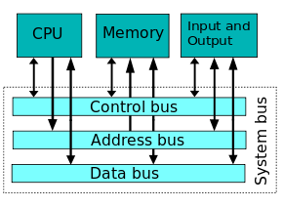

Architettura Harvard (ricorda Babbage)

